

МИНИСТЕРСТВО НАУКИ И ВЫСШЕГО ОБРАЗОВАНИЯ РОССИЙСКОЙ ФЕДЕРАЦИИ

Федеральное государственное бюджетное образовательное учреждение высшего образования

**«МИРЭА - Российский технологический университет»**

**РТУ МИРЭА**

Институт искусственного интеллекта

Кафедра общей информатики

**ОТЧЕТ**

**ПО ПРАКТИЧЕСКОЙ РАБОТЕ №5**

**Тема: «построение комбинационных схем, реализующих  
СДНФ и СКНФ заданной логической функции от 4-х переменных»**

**по дисциплине**

«ИНФОРМАТИКА»

Выполнил студент группы ИВБО-05-22 Воробьев Д.М.

Принял: Павлова Е.С.

ассистент

Практическая работа выполнена «__»_______ 2022 г.

«Зачтено» «__»_______ 2022 г.

Москва 2022

СОДЕРЖАНИЕ

1 ПОСТАНОВКА ЗАДАЧИ 3

2 ПРОЕКТИРОВАНИЕ И РЕАЛИЗАЦИЯ 4

2.1 Таблица истинности 4

2.2 Формулы СДНФ и СКНФ 4

2.3 Схемы СДНФ и СКНФ 5

3 ВЫВОДЫ 7

4 СПИСОК ИСПОЛЬЗОВАННОЙ ЛИТЕРАТУРЫ 8

1 ПОСТАНОВКА ЗАДАЧИ

Логическая функция от четырех переменных задана в 16-теричной векторной форме. Восстановить таблицу истинности. Записать формулы СДНФ и СКНФ. Построить комбинационные схемы СДНФ и СКНФ в лабораторном комплексе, используя общий логический базис. Протестировать работу схем и убедиться в их правильности. Подготовить отчет о проделанной работе и защитить ее.

В соответствии с персональным вариантом функция, заданная в 16-теричной форме, имеет вид:

F(a, b, c, d) = D55B16

2 ПРОЕКТИРОВАНИЕ И РЕАЛИЗАЦИЯ

2.1 Таблица истинности

Функция, заданная в 16-теричной форме имеет следующий вид:

F(a,b,c,d) = D55B16

Преобразуем её в двоичную запись: 1101 0101 0101 10112 – получили столбец значений логической функции, который необходим для восстановления полученной таблицы истинности (таблица 1).

Таблица 1 – Таблица истинности для функции F

|  |  |  |  |  |
| --- | --- | --- | --- | --- |
| **a** | **b** | **c** | **d** | **F** |
| 0 | 0 | 0 | 0 | 1 |
| 0 | 0 | 0 | 1 | 1 |
| 0 | 0 | 1 | 0 | 0 |
| 0 | 0 | 1 | 1 | 1 |
| 0 | 1 | 0 | 0 | 0 |
| 0 | 1 | 0 | 1 | 1 |
| 0 | 1 | 1 | 0 | 0 |
| 0 | 1 | 1 | 1 | 1 |
| 1 | 0 | 0 | 0 | 0 |
| 1 | 0 | 0 | 1 | 1 |
| 1 | 0 | 1 | 0 | 0 |
| 1 | 0 | 1 | 1 | 1 |
| 1 | 1 | 0 | 0 | 1 |
| 1 | 1 | 0 | 1 | 0 |
| 1 | 1 | 1 | 0 | 1 |
| 1 | 1 | 1 | 1 | 1 |

2.2 Формулы СДНФ и СКНФ

Запишем формулу СДНФ. В результате мы получим множество совершенных конъюнкций, объединив которые через дизъюнкцию образуем формулу СДНФ (формула 1).

$$\begin{aligned}Fсднф=\overline{a}\overline{b}\overline{c}\overline{d}+\overline{a}\overline{b}\overline{c}d+\overline{a}\overline{b}cd+\overline{a}b\overline{c}d+\overline{a}bcd+\#(1)\end{aligned}$$

$$+a\overline{b}\overline{c}d+a\overline{b}cd+ab\overline{c}\overline{d}+abc\overline{d}+abcd$$

Запишем формулу СКНФ. В результате мы получим множество совершенных дизъюнкций, объединив которые через конъюнкцию образуем формулу СКНФ (формула 2).

$$\begin{aligned}Fскнф=\left(a+b+\overline{c}+d\right)\left(a+\overline{b}+c+d\right)\left(a+\overline{b}+\overline{c}+d\right)\left(\overline{a}+b+c+d\right)\#(2)\end{aligned}$$

$$(\overline{a}+b+\overline{c}+d)(\overline{a}+\overline{b}+c+\overline{d})$$

2.3 Схемы СДНФ и СКНФ

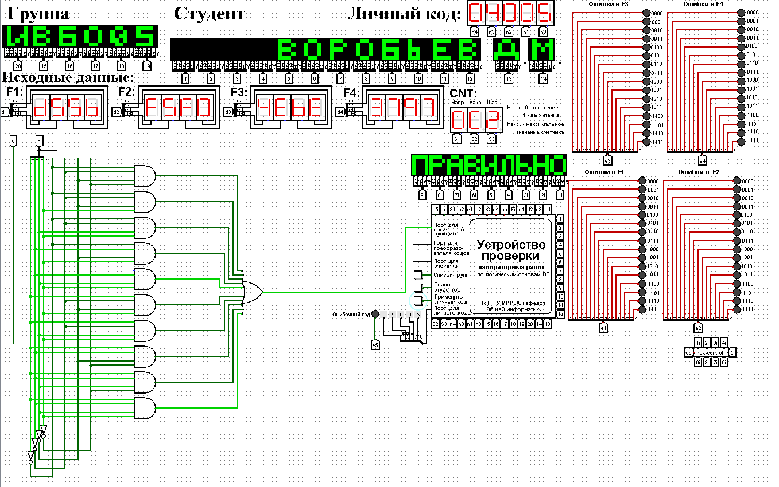Построим в лабораторном комплексе комбинационные схемы, реализующие СДНФ и СКНФ рассматриваемой функции в общем логическом базисе, протестируем их работу и убедимся в их правильности (рис. 1,2).

Рисунок 1 – Тестирование схемы СДНФ

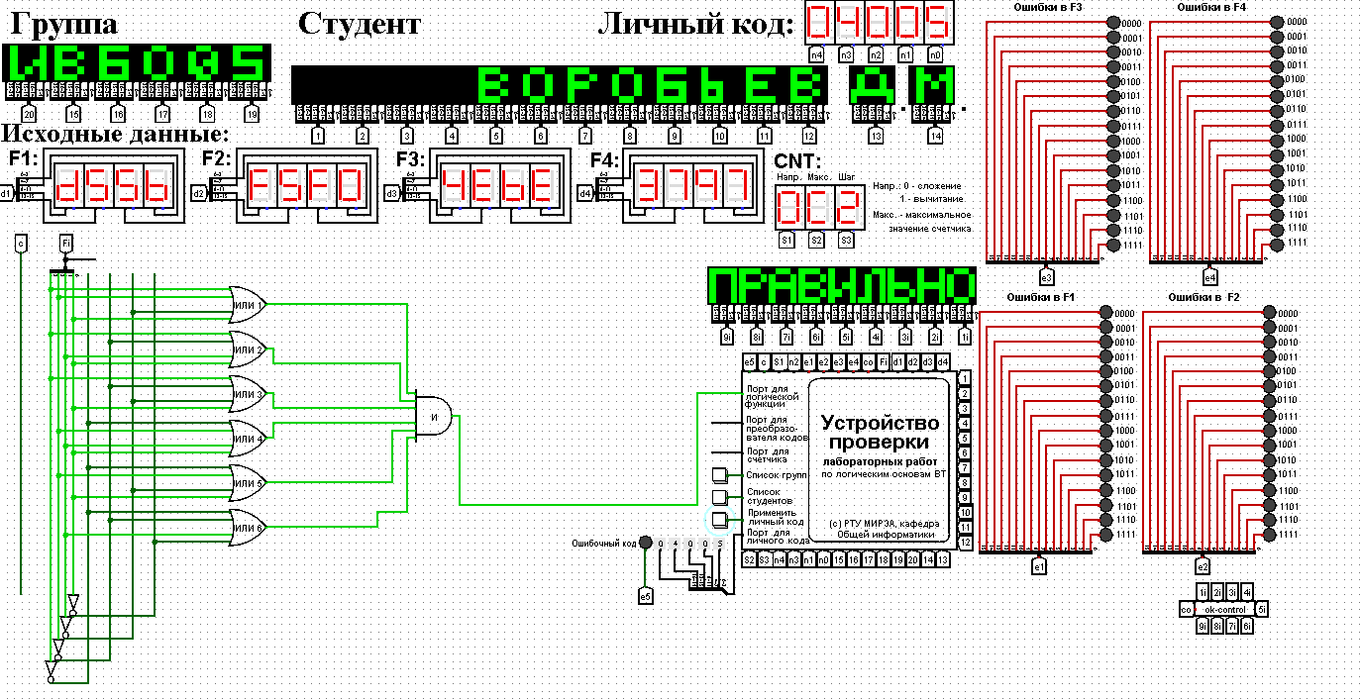Рисунок 2 – Тестирование схемы СКНФ

3 ВЫВОДЫ

Для заданной логической функции построили таблица истинности. Были составлены СДНФ и СКНФ этой функции. В лабораторном комплексе были построены схемы, реализующие СДНФ и СКНФ.

4 СПИСОК ИСПОЛЬЗОВАННОЙ ЛИТЕРАТУРЫ

1. Смирнов С.С., Карпов Д.А. Информатика: Методические указания по выполнению практических работ / С.С. Смирнов, Д.А. Карпов—М., МИРЭА — Российский технологический университет, 2020. –102с.